Игры для развития внимания детей от
педагога-психолога Ситниковой Ю.С.

Внимание представляет собой механизм концентрации, сосредоточения высших психических функций и сознания на конкретном объекте или ситуации. Благодаря вниманию, не вся воздействующая на человека информация «пропускается» в сознание, а только значимая для личности.
Развитие внимания ребенка – это одна из основных задач педагога и родителей. Так как игры интересны детям, поэтому рекомендуем использовать игры для развития внимания.
Это игры для детей младшего школьного возраста.
Цель: способствовать формированию познавательной активности младших школьников.
Задачи:
1. Проследить уровень развития познавательной деятельности.
2. Провести коррекцию познавательной сферы.
Ожидаемый результат:
Повышение познавательной активности, улучшение успеваемости.
Игра «Длинный хвост»
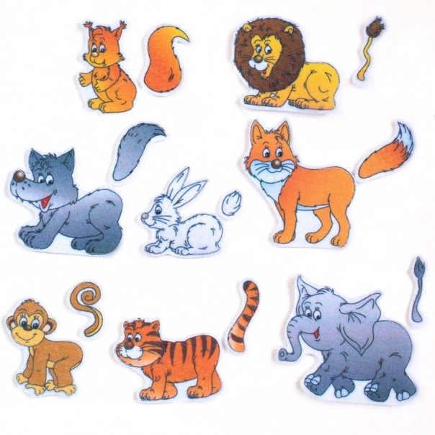
Детям раздаются картинки с животными, у которых хвосты разной длины (можно и почти бесхвостых, например, медведь). По команде ведущего им нужно быстро построиться в шеренгу от самого коротенького до самого длинного хвоста, затем наоборот. Можно предложить признак пушистости хвоста. Важно, чтобы дети выполнили задание быстро и правильно. Если играющих много, то они делятся на две команды и соревнуются на время и точность игры.
Вариант для первого класс.
Детям показывают картинку, на которой изображены различные животные. Задача ребенка — найти животное с самым маленьким (большим) хвостом; с самым коротким (длинным) хвостом; назвать последовательно животных по увеличению (уменьшению) длины хвоста и т.д.
Игра «Звери в темноте»
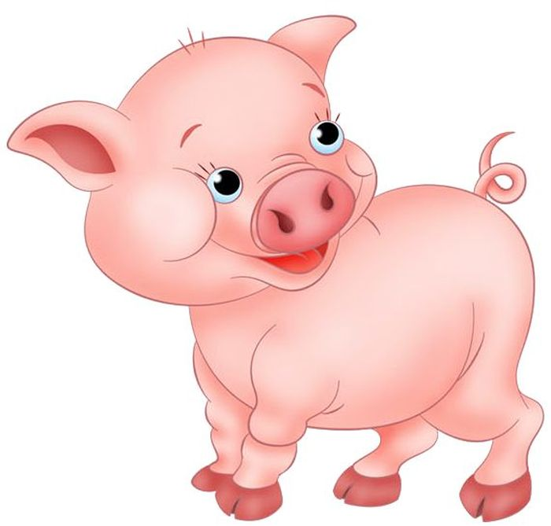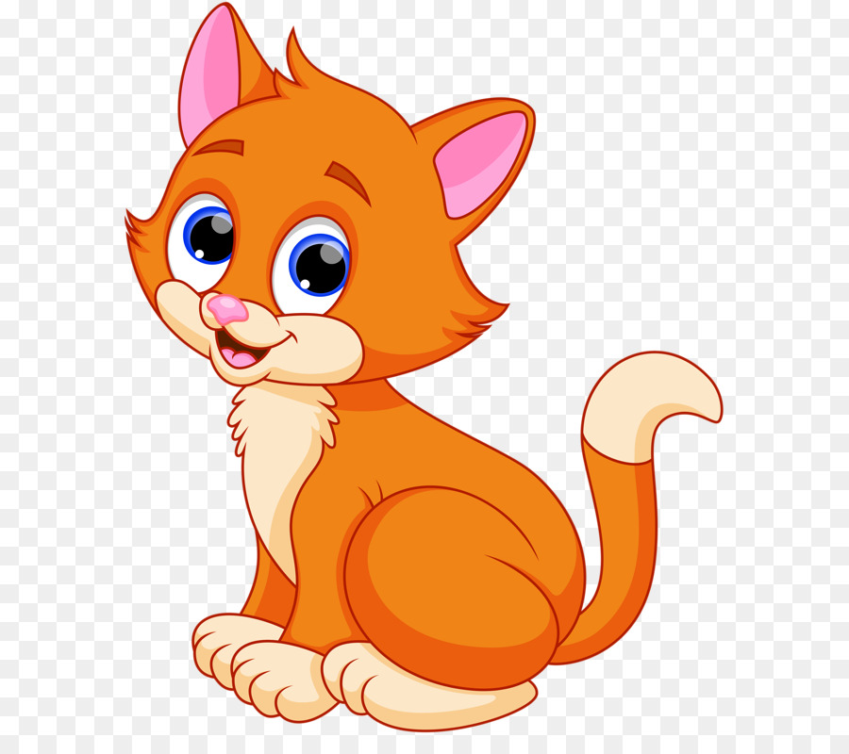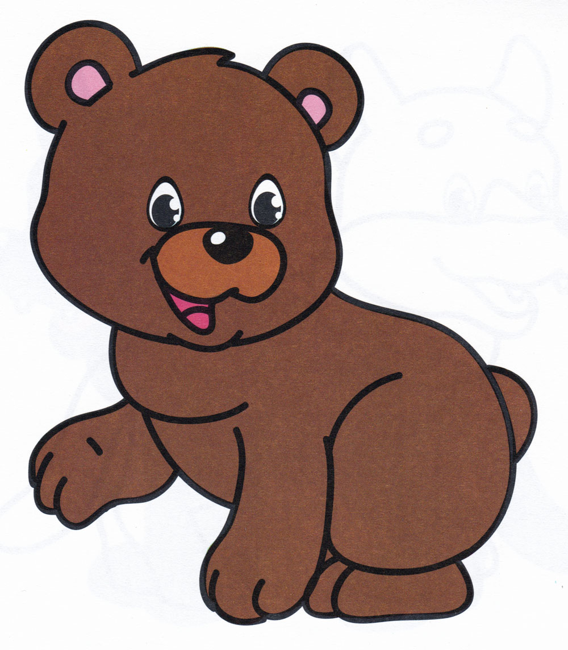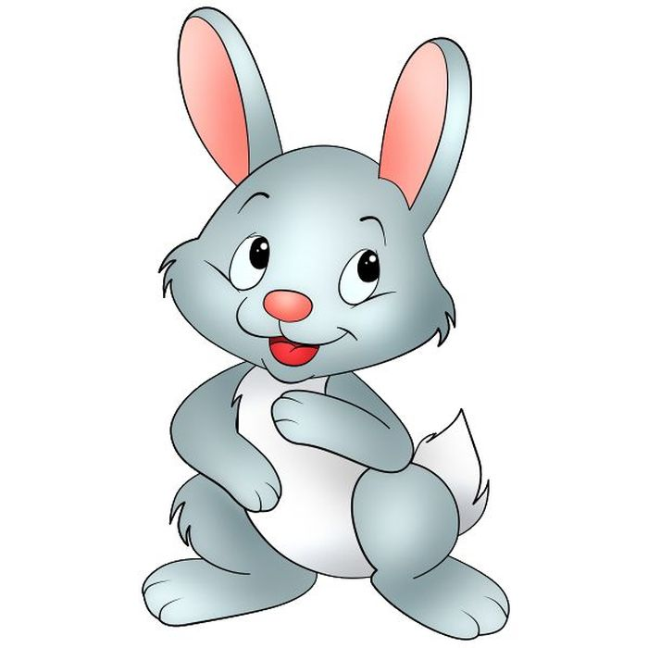

Перед тем как начать игру, подберите комплект картинок с изображением животных. (Их можно вырезать из журналов, отксерокопировать и т.д.). На каждого животного по две картинки. Всем участникам игры наугад раздаются карточки с картинками и выключают свет. Теперь каждый должен найти свою пару, подавая соответствующие сигналы на зверином языке. Произносить «человеческие» слова нельзя! Среди мяуканья, хрюканья и кукареканья в темноте надо найти свою пару и взяться за руки. Через несколько минут свет включают. Выиграли те, кто правильно нашел свою пару до включения света.

Предлагаемая ниже игра доставит удовольствие и игрокам (младший школьный возраст), и зрителям. Кроме того, она прекрасно развивает наблюдательность.
Игра «Шерлок Холмс»
Выбирается ведущий («Шерлок Холмс») и 3-5 «преступников». Чем меньше возраст детей, тем меньше «преступников». «Преступники» встают перед «Шерлоком Холмсом». «Шерлок Холмс» внимательно в течение нескольких секунд (20-30) внимательно разглядывает «преступников» и выходит из помещения. «Преступники» делают пять изменений в своей одежде и позе. Возвратившийся «Шерлок Холмс» должен найти у каждого его пять изменений. Тот игрок, у которого «сыщик» нашел все пять изменений, должен выполнить какое-либо желание «Шерлока Холмса». Тот, у которого не определено хотя бы одно изменение, сам становится «Шерлоком Холмсом».
Внимание тесно связано с памятью и мышлением. Предлагаемая ниже игра тренирует внимание и память ребенка. Игра построена по принципу «испорченного телефона» и называется «ВЫПОЛНИ ПРИКАЗ».
Играть могут дети, начиная с младшего школьного возраста, игра групповая.
1 вариант. Дети распределяют очередность получения инструкции («приказа»). Затем самый первый участник выходит за дверь и получает от организатора игры (обычно это взрослый), следующую инструкцию:
«Передать следующему участнику игры:
1. Последний в очереди за приказом должен выстроить всех участников по росту, от самого низкого до высокого.
2. Последнему в шеренге перестроить участников по алфавиту буквы фамилий.
3. Выразить последнему в новой шеренге свое сочувствие по поводу того, что он оказался последним».
Инструкция зачитывается вслух один раз, без разъяснений и повторов. Получивший «приказ» игрок остается за дверью, к нему выходит следующий по очереди и выслушивает от него «приказ». «Приказ» передается вслух, один раз, без разъяснений. Первый игрок возвращается в комнату, а к второму выходит третий игрок, получает от него «приказ» (устно). Второй возвращается в комнату, а к третьему входит четвертый, и так до тех пор, пока не дойдет до последнего. Последний игрок возвращается в комнату и выполняет «приказ» так, как он его услышал и понял. Если он все сделал правильно, то он становится ведущим и имеет право придумать новый «приказ» для следующей игры. Если произошла путаница, то игроки по очереди, начиная с первого, вспоминают, какой «приказ» они отдавали следующему. Ведущим становится тот, кто последним правильно передал «приказ». Оптимальное число участников — 10 человек.
2 вариант. Все участники игры делятся на две команды. Каждая команда определяет очередность получения «приказа». Первые участники команд получают один и тот же «приказ», но независимо друг от друга. Затем игра идет на скорость и на точность передачи и исполнения «приказа». Выигрывает та команда, которая набрала больше очков. Очки насчитываются следующим образом. Каждая команда получает сначала 30 очков. После того, как одна из команд закончила выполнять задание, другая теряет по одному очку за каждую минуту, на которые она дольше выполняла задание. Кроме этого, каждая команда теряет по два очка за любое нарушение в выполнении «приказа». Таким образом, фиксируется точность игры. Подсчитывается общая сумма очков каждой команды и определяется победитель.
При желании, инструкцию («приказ») можно изменить или заменить на новую.
Внимание — очень сложная функция. Оно может быть нечетким или более детальным. Точное, детализированное внимание, когда человек замечает даже самые мелкие и второстепенные детали, мы называем наблюдательностью. Формирование наблюдательности у ребенка очень важно для дальнейшего успешного обучения. Я предлагаю игру для развития наблюдательности. В психологии эта игра получила название
«Круги внимание».
Участники игры располагаются по кругу (или вокруг стола). Первый игрок предлагает воображаемый объект внимания. Например, говорит слово «дом». Второй игрок уточняет предлагаемый объект. Например, говорит: «С зеленой крышей». Третий игрок дальше уточняет: «В два этажа». Четвертый: «Восемь окон». Пятый: «Окна с кружевными занавесками». Шестой: «Во втором окне стоит цветок», и т.д. Поскольку игра идет по кругу, то шестой игрок может быть бывшим первым. Выигрывает тот, кто последним сможет назвать какую-то очередную мелкую деталь объекта. Каждая названная деталь должна быть меньше по масштабу, чем предыдущая, и все более точно описывать объект. Для игры можно взять любой воображаемый объект, достаточно знакомый детям. Мы предлагаем следующие варианты: прилавок игрушечного магазина, школьный класс, река, стол, кухня, учебник. Чем старше дети, тем более изначально мелкий и мало детализированный объект им можно, предложить для игры (учебник, стол).
Игра «Задание наоборот»
Эта игра направлена на развитие распределения внимания и формирование навыков внутреннего самоконтроля ребенка. Эта игра проводится с детьми, у которых сформирован навык письма. Дети садятся за столы, имея ручку и листок бумаги. Игру ведет взрослый, который располагается вне поля зрения детей. Он дает детям случайным образом две команды: «Слово» и «Линия». Когда он говорит «Слово», дети должны провести на своем листке прямую линию, когда командует «Линия», — написать слово мама. Выигрывает тот ребенок, кто допустил меньше всего ошибок. Для того чтобы точно сопоставить результат игры и не запутаться самому ведущему, целесообразно приготовить до игры «шпаргалку», где будет отмечен случайный порядок предъявляемых детям команд (например: ЛЛСЛСССЛЛЛСЛСЛССЛ и т.д.).
Детям очень нравятся подвижные игры. В ходе таких игр также можно развивать и тренировать внимание.
Игра «Не пропусти хлопок»
Все играющие дети садятся в кружок. Каждый игрок кладет свои руки на бедра своим соседям — слева и справа. Выбирают игрока, который начинает игру. Затем, по команде ведущего, первый игрок легко хлопает по бедру соседа, сидящего справа. Получивший хлопок игрок быстро хлопает по бедру первого, а затем хлопает своего соседа, сидящего справа. Следующий игрок «возвращает» хлопок тому, от кого его получил, и хлопает соседа справа и т. д. Получается, как бы эстафета хлопков. По мере развития игры темп ее возрастает. От детей требуют как можно быстрее «вернуть» хлопок и «передать» соседу справа. Тот, кто ошибется, выбывает из игры. Игра продолжается до тех пор, пока не останется победитель.
Игра «Путаница»
Выбирают водящего. Все остальные игроки становятся в комнате, взявшись за руки. Водящий выходит из комнаты, а остальные игроки начинают передвигаться относительно друг друга, но не отрывая рук (запутываться). Затем приглашают в комнату водящего. Он должен определить, в каком порядке стояли игроки изначально. Повторяют игру несколько раз, меняя водящего.
Координация хорошо развивается в следующей игре:
Игра «Гусарики»
Все игроки делятся на две команды. Каждая команда выстраивается в шеренгу. Начиная со второго участника в шеренге каждый берется двумя руками за носок правой ноги впереди стоящего игрока.
Так, держа друг друга, надо проскакать требуемую дистанцию. Команда, которая сделала это быстрее, считается выигравшей.
Игра «Вышибалы»
Активная игра с мячом. Выбираются два водящих игрока, которые встают с мячом на расстоянии друг от друга на 10 — 15 метров. Остальные игроки перебегают между водящими от одного к другому. Водящие, перекидывая друг другу мяч, стараются попасть в одного из игроков. Тот, в кого попадут, выбывает из игры. Однако игроки могут попытаться поймать мяч. Каждый пойманный мяч возвращает в игровое поле одного из выбывших. Задача водящих — «выбить» из игры всех игроков.

Играйте с удовольствием!

